**自助直播开播任务DogFooding**

**功能介绍**

在直播场景新增厂商自助配置开播激励能力，补齐直播自助核心玩法，提升自助游戏直播供给消费规模

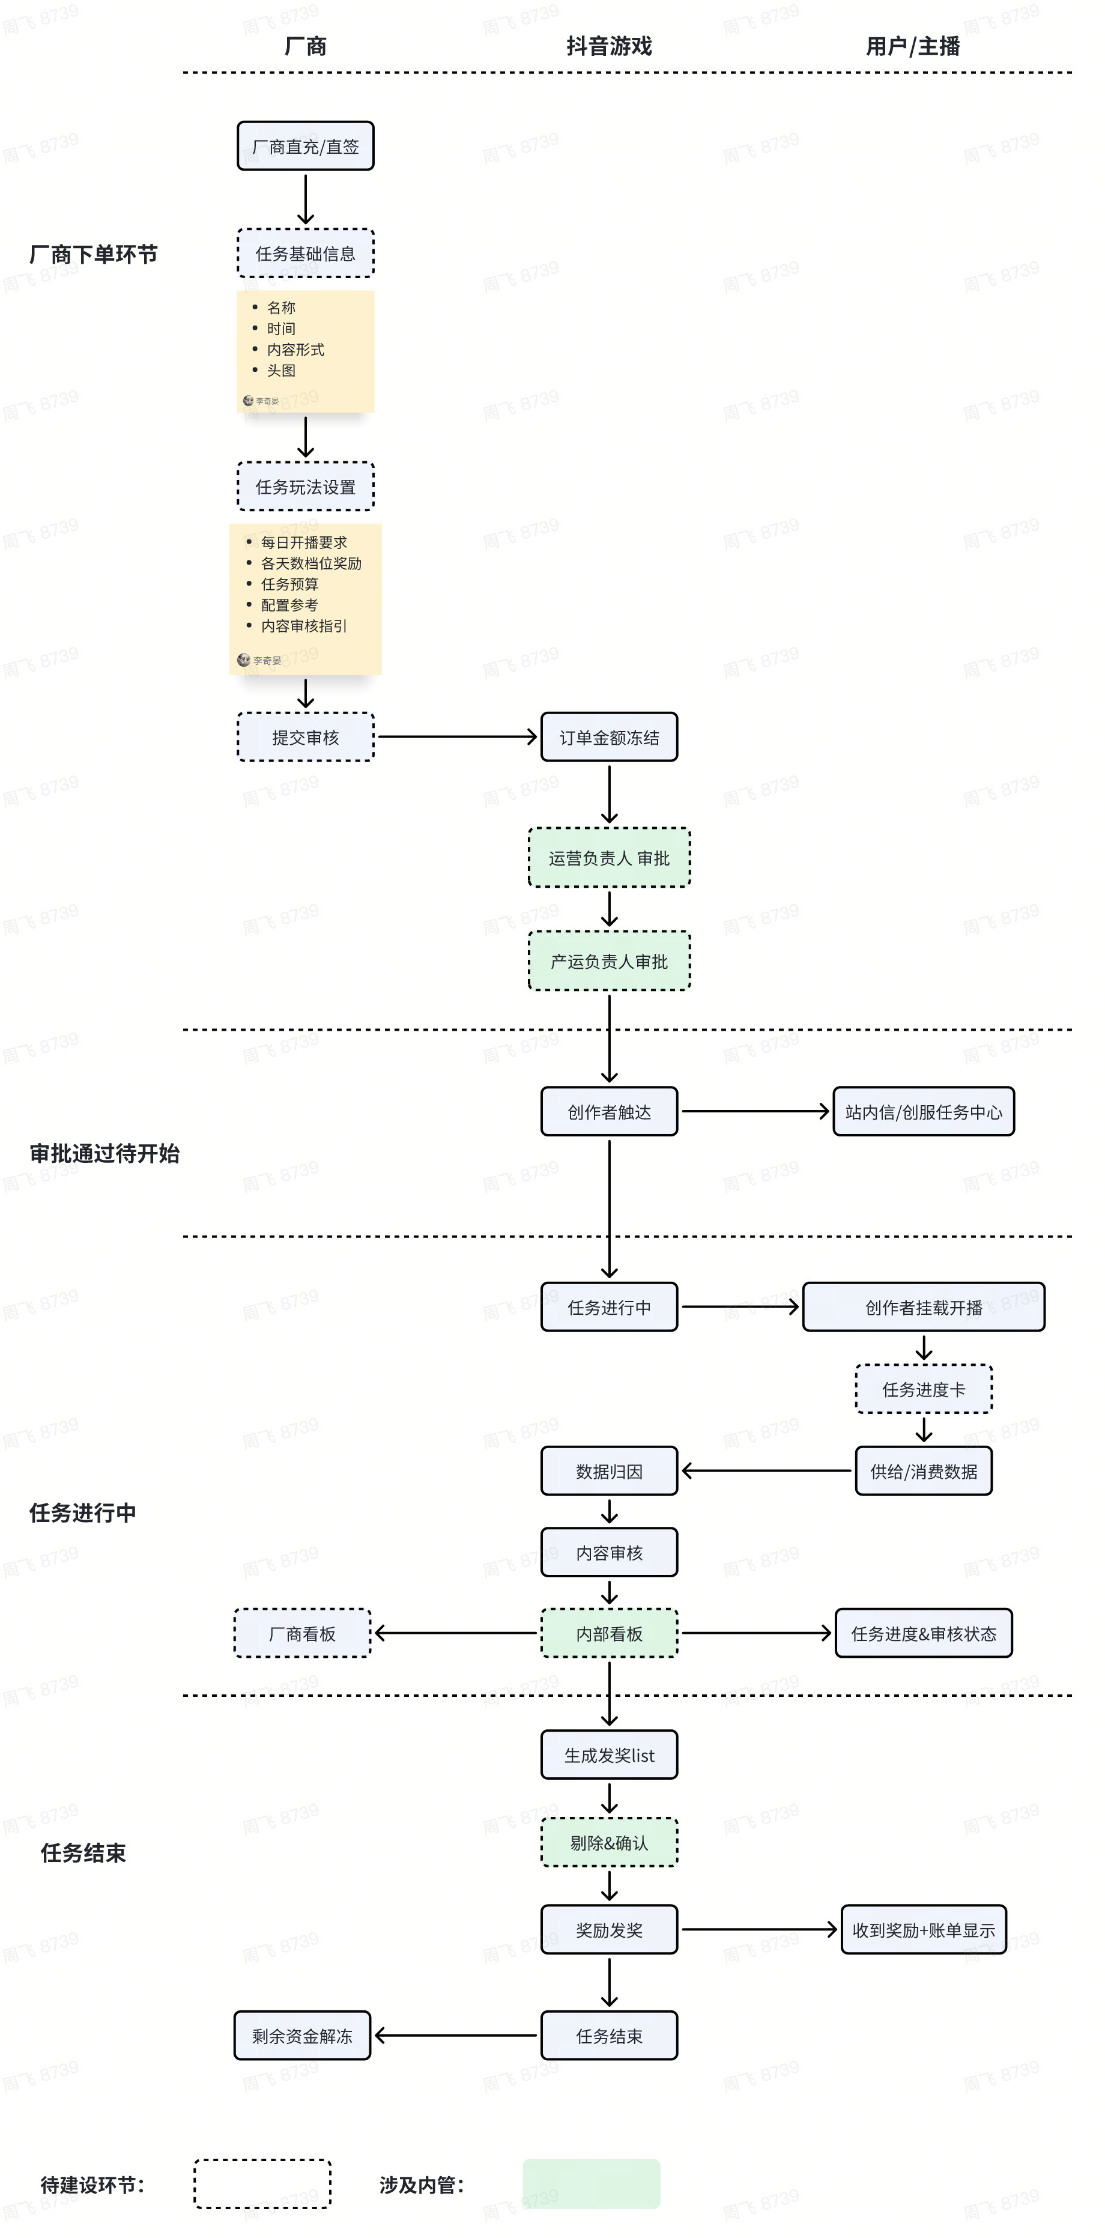

**功能演示**

**厂商创建**

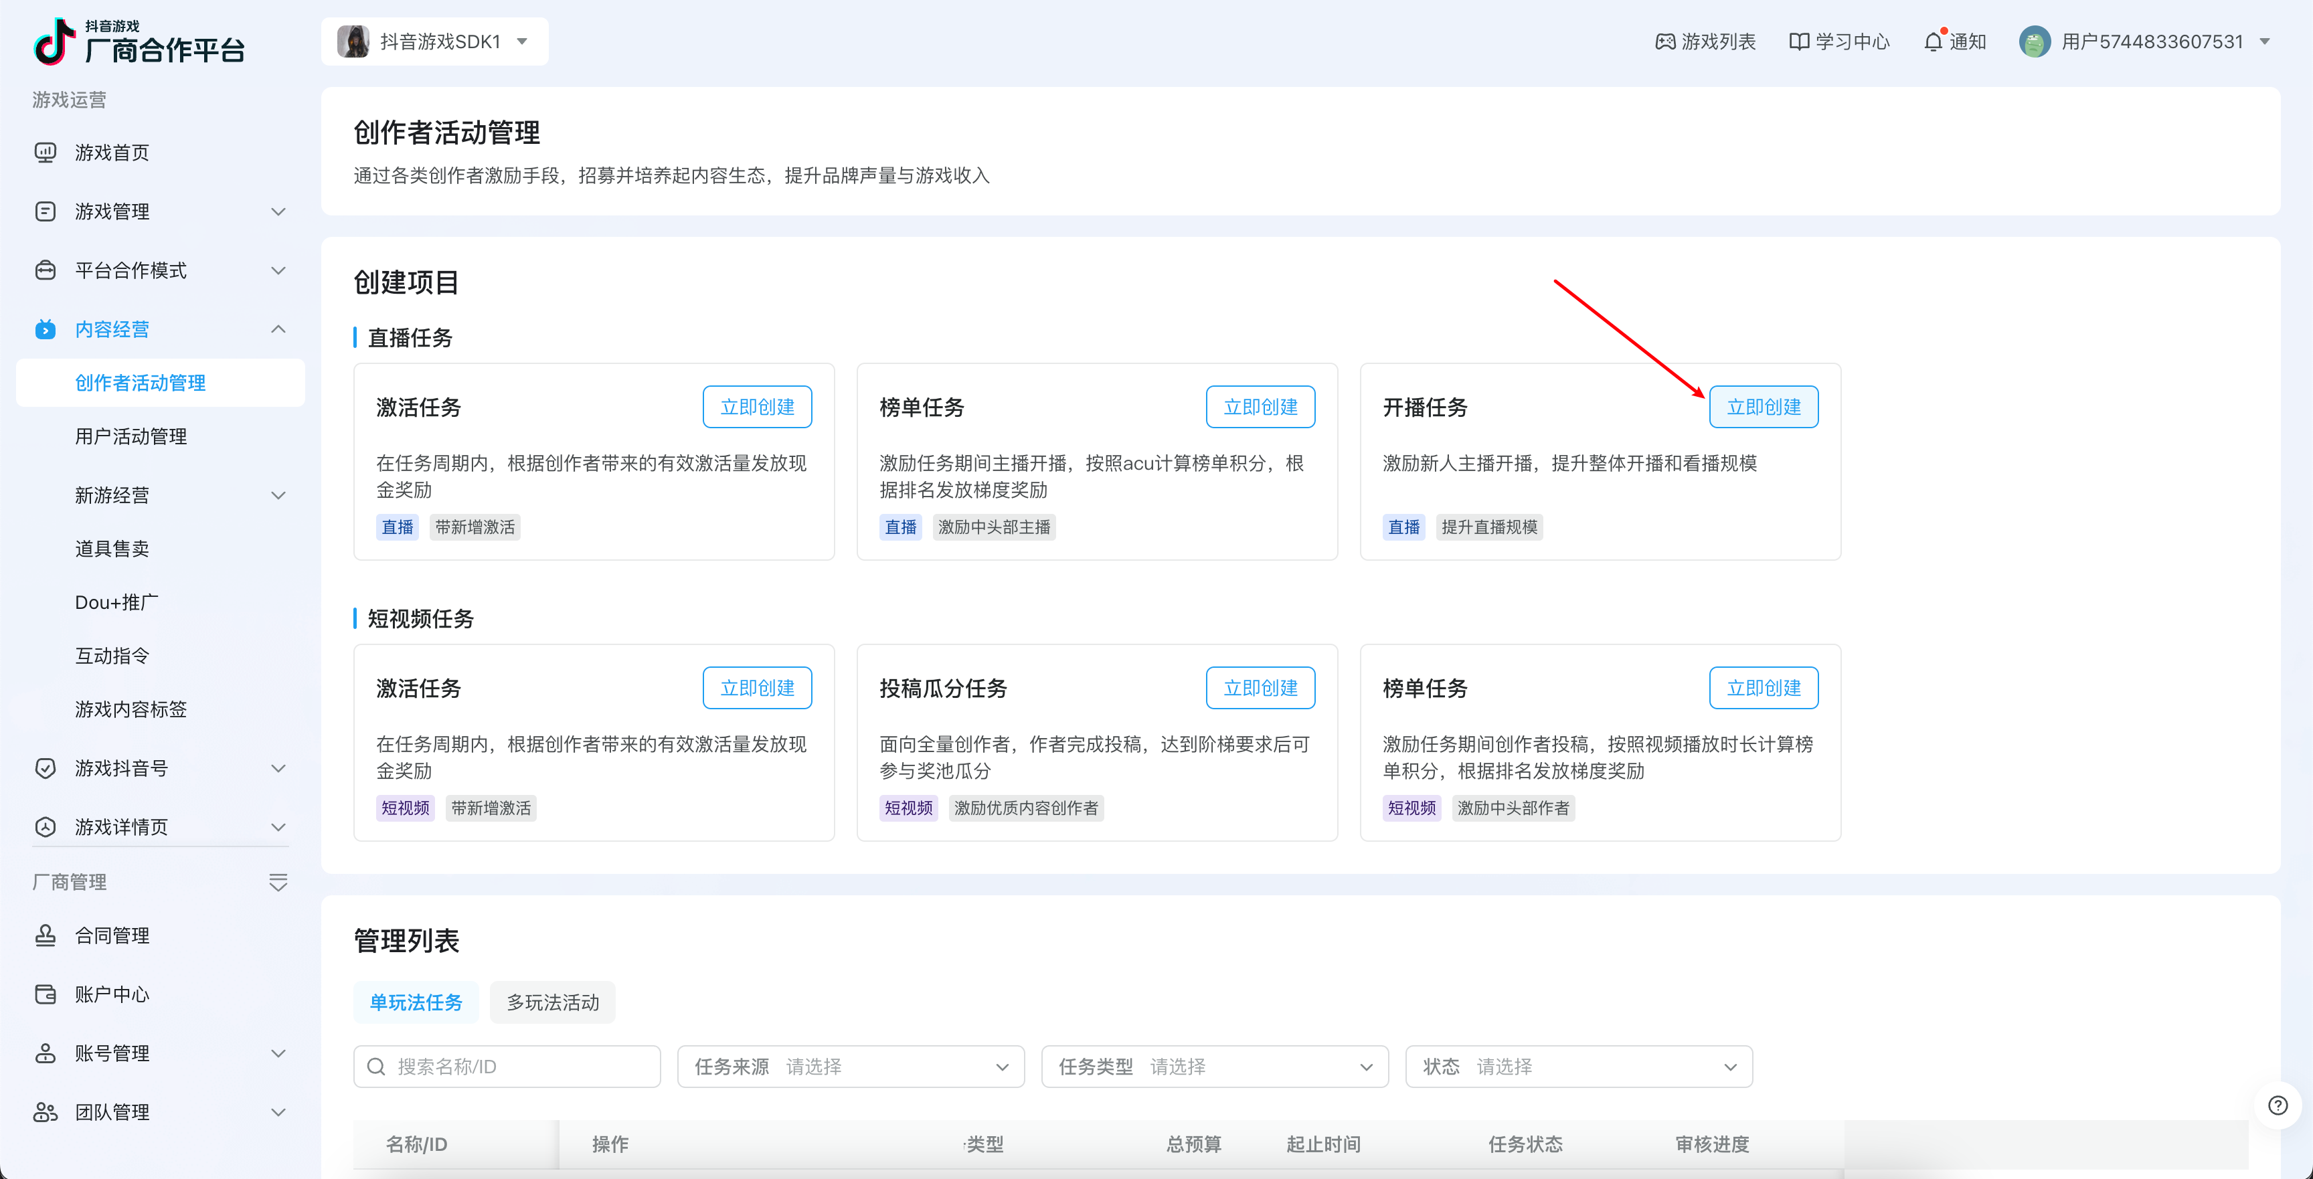

1. **填写基础设置**

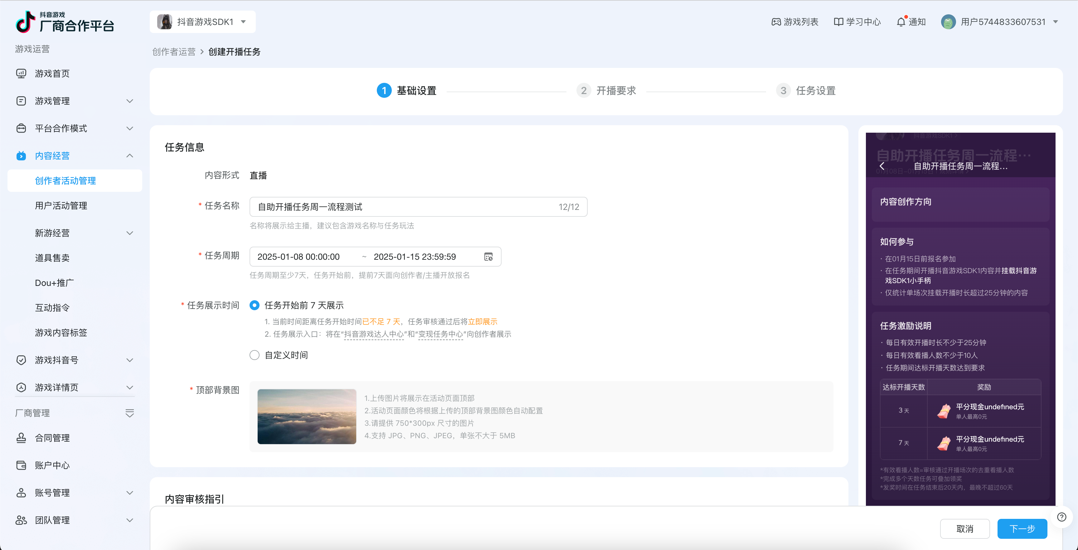

2. **开播要求**

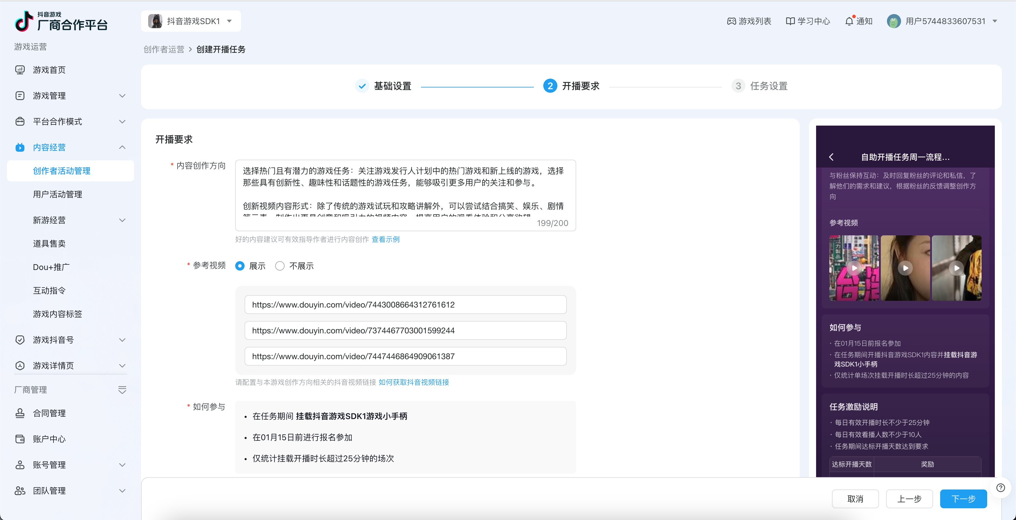

|  |
| --- |
| Plain Text 选择热门且有潜力的游戏任务：关注游戏发行人计划中的热门游戏和新上线的游戏，选择 那些具有创新性、趣味性和话题性的游戏任务，能够吸引更多用户的关注和参与。   创新视频内容形式：除了传统的游戏试玩和攻略讲解外，可以尝试结合搞笑、娱乐、剧情等元素，制作出更具创意和吸引力的视频内容，提高用户的观看体验和分享欲望。   与粉丝保持互动：及时回复粉丝的评论和私信，了解他们的需求和建议，根据粉丝的反馈调整创作方向 |

1. 选择热门且有潜力的游戏任务：关注游戏发行人计划中的热门游戏和新上线的游戏，选择 那些具有创新性、趣味性和话题性的游戏任务，能够吸引更多用户的关注和参与。
2. 创新视频内容形式：除了传统的游戏试玩和攻略讲解外，可以尝试结合搞笑、娱乐、剧情等元素，制作出更具创意和吸引力的视频内容，提高用户的观看体验和分享欲望。
3. 与粉丝保持互动：及时回复粉丝的评论和私信，了解他们的需求和建议，根据粉丝的反馈调整创作方向

链接

|  |
| --- |
| JSON https://www.douyin.com/video/7447446864909061387 https://www.douyin.com/video/7374467703001599244 https://www.douyin.com/video/7443008664312761612 |

3. **任务设置**

**账户余额不足，前往充值**

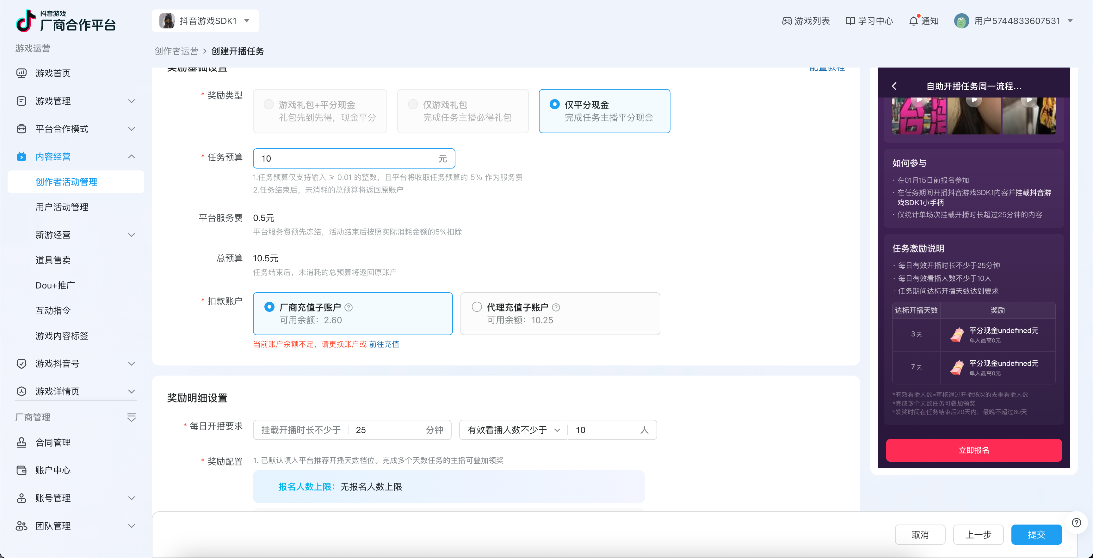

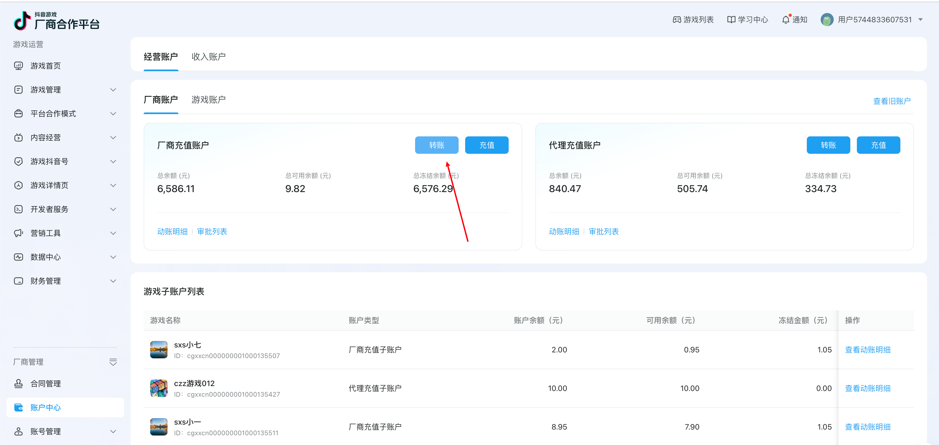

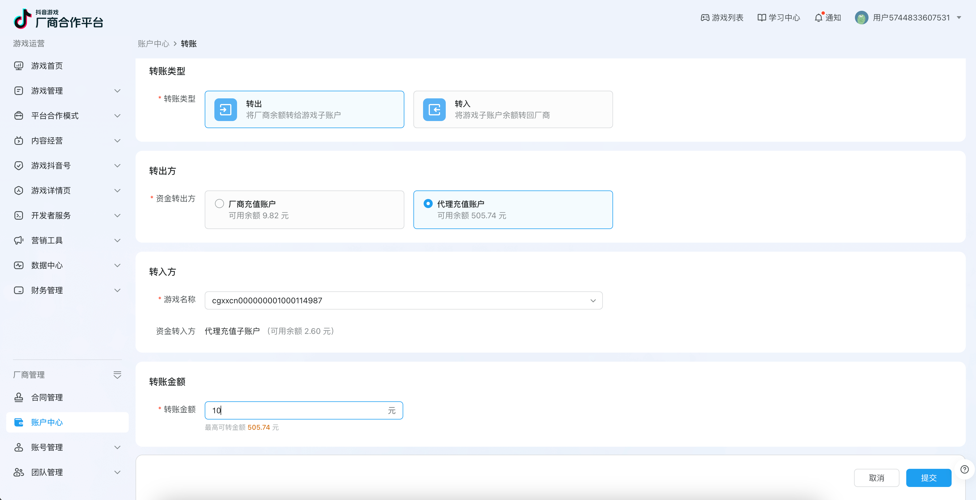

**刷新，缓存表单信息**

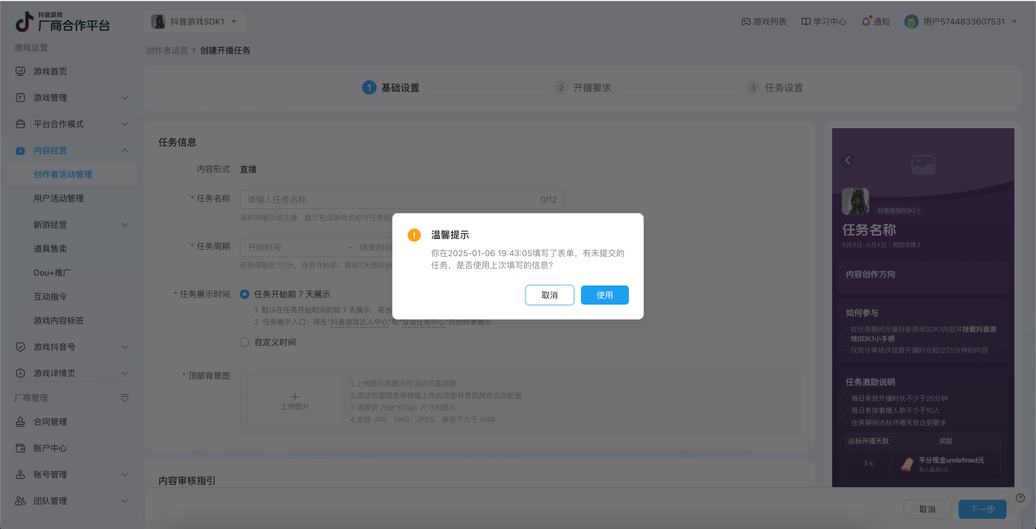

继续填写信息提交

|  |
| --- |
| 目前测试环境把最小值去掉了，最少开播3天，挂载开播时长不能小于25分钟 |

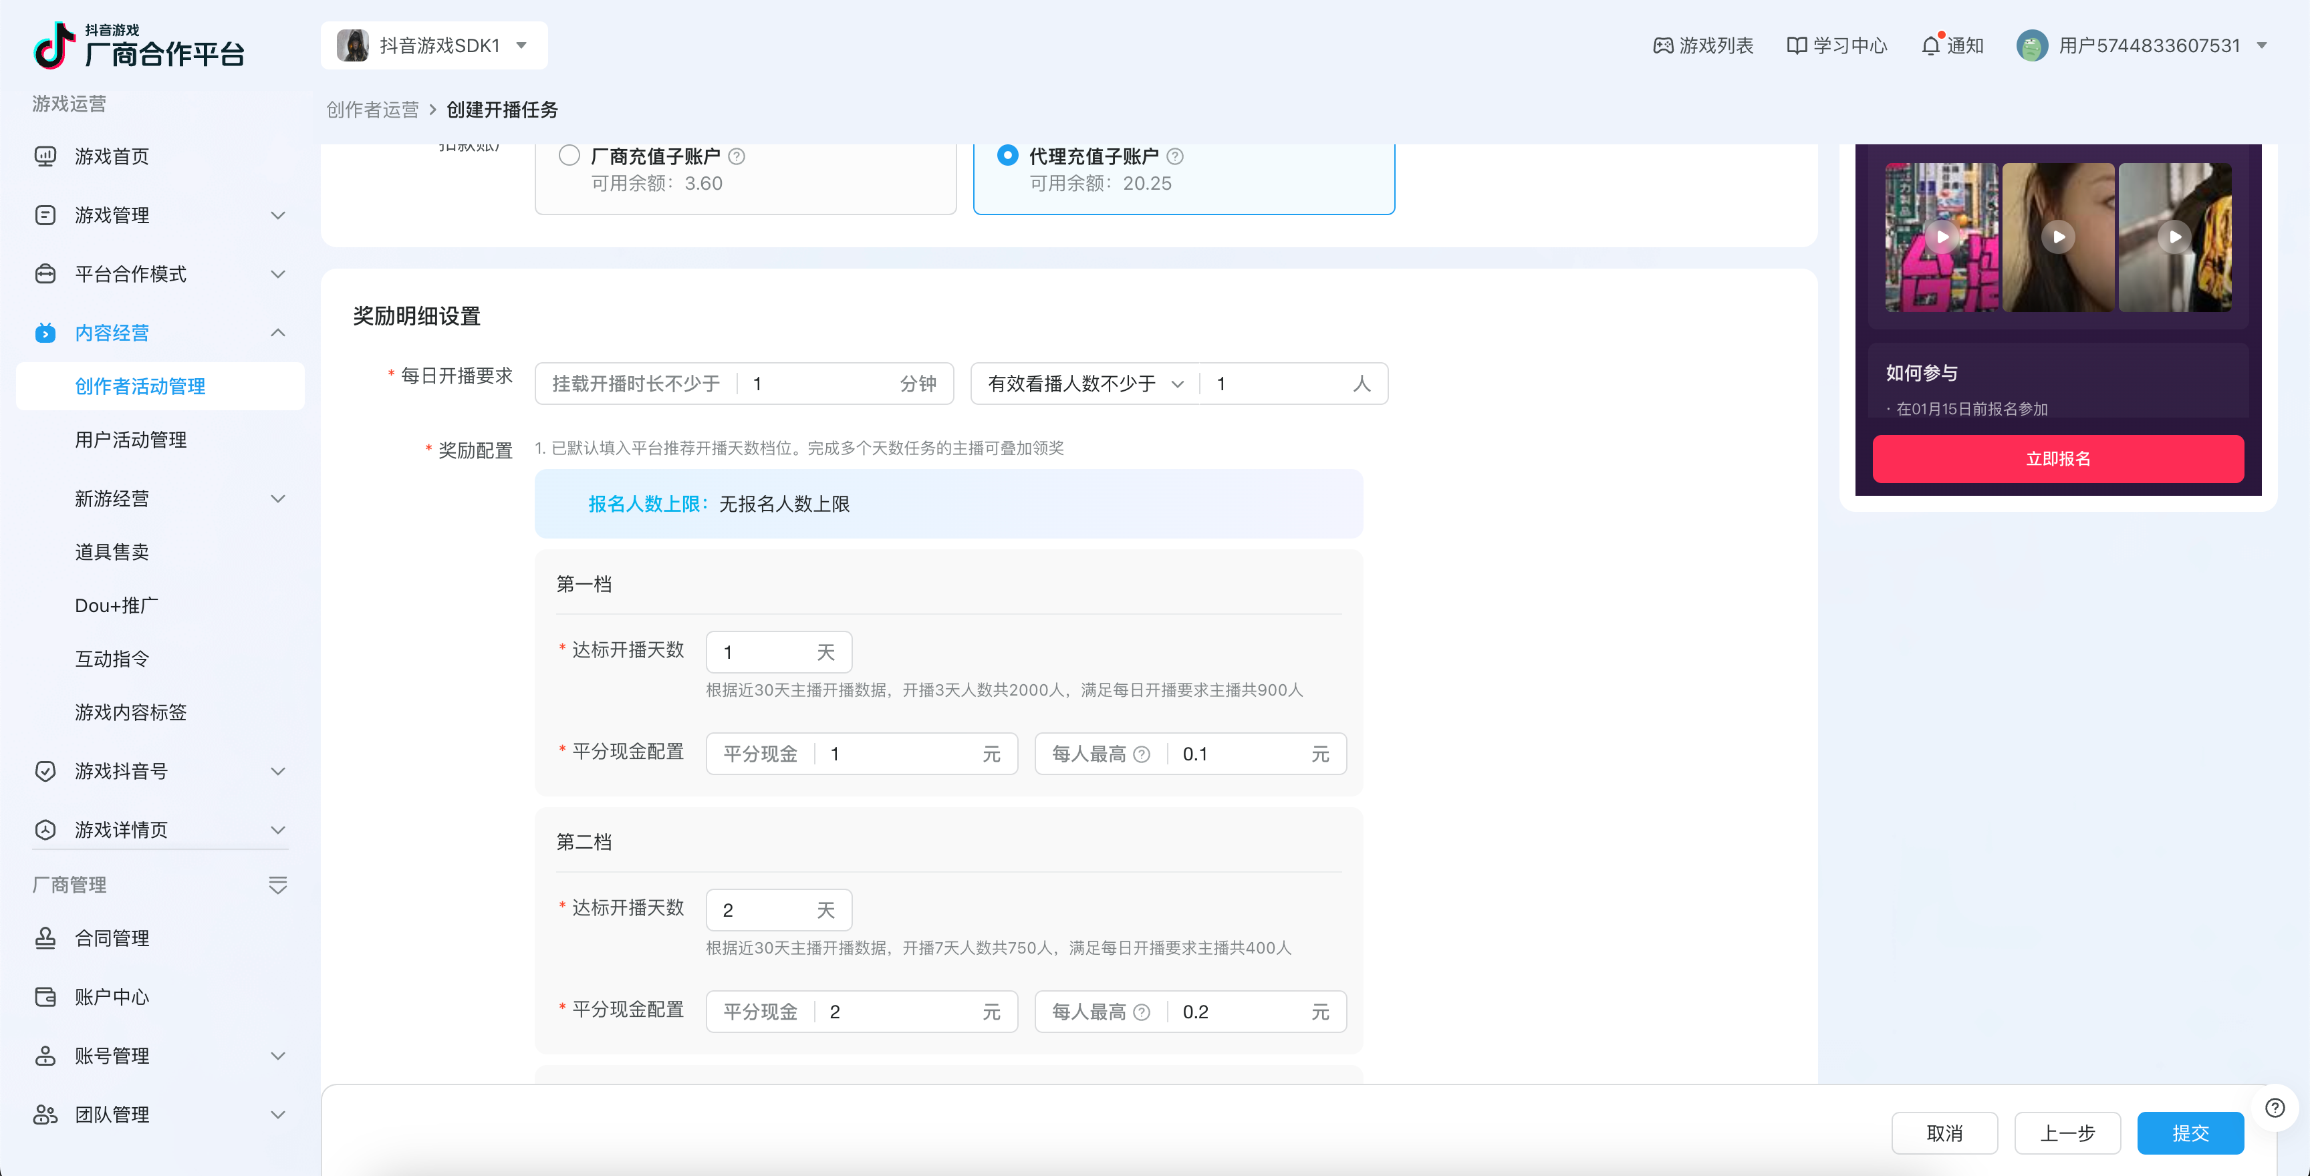

4. **列表显示**

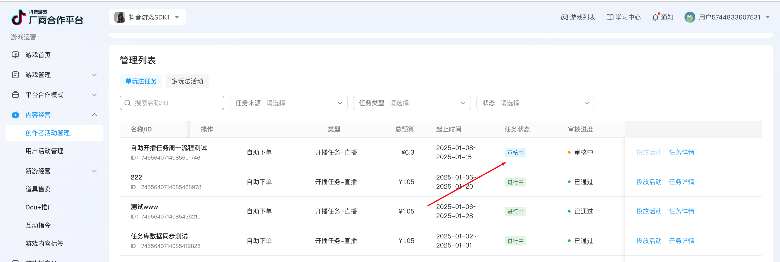

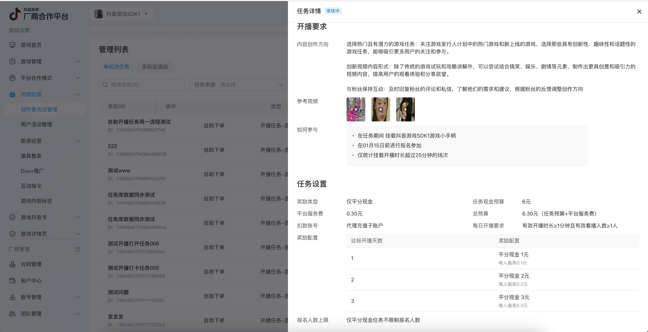

5. **资金冻结**

--TODO: 错误

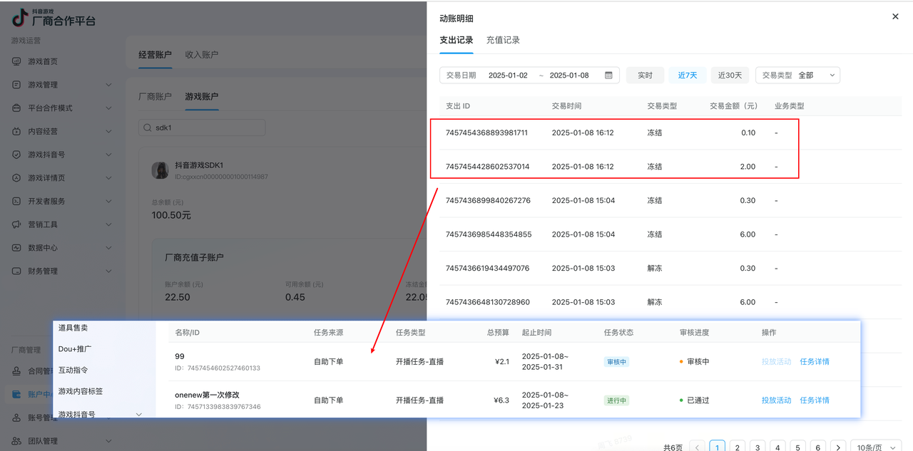

**审核**

1. **飞书收到消息通知**

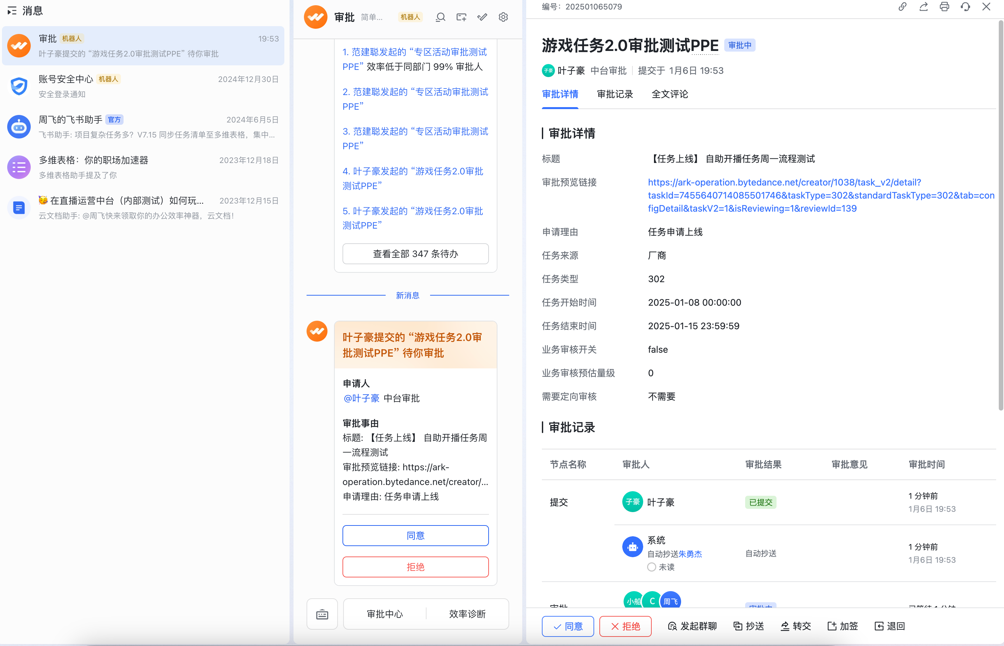

2. **拒绝审核**

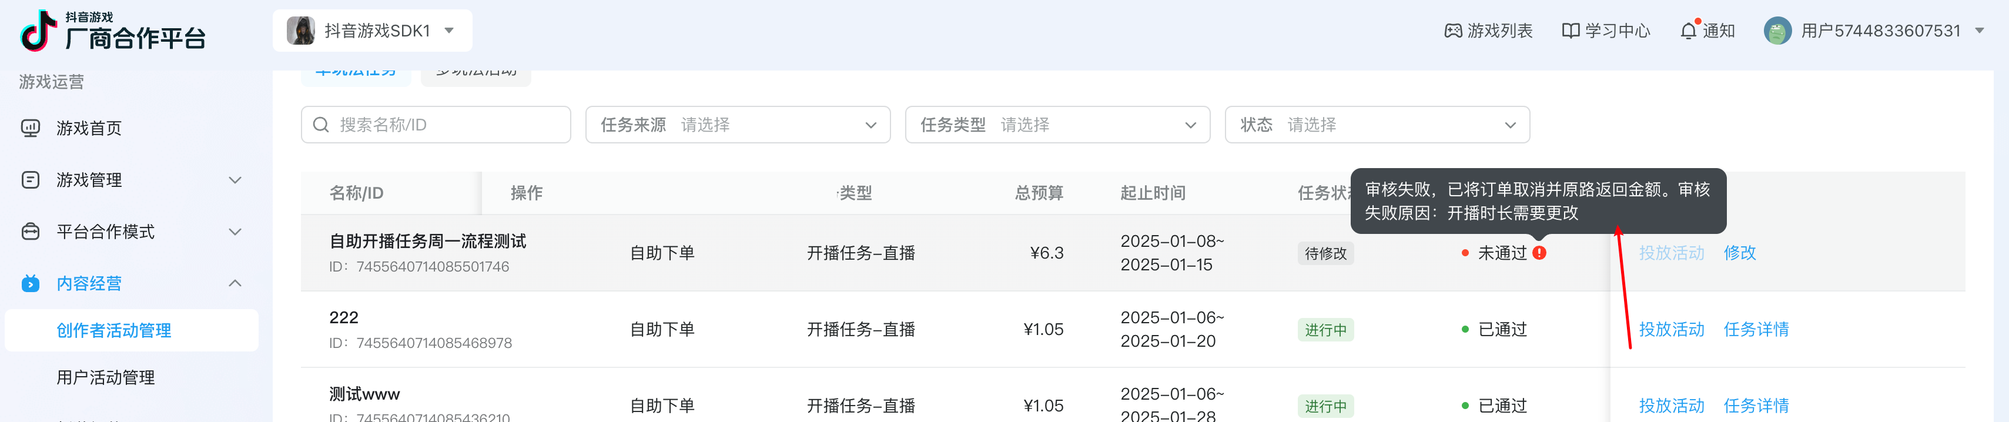

3. **资金账户解冻**

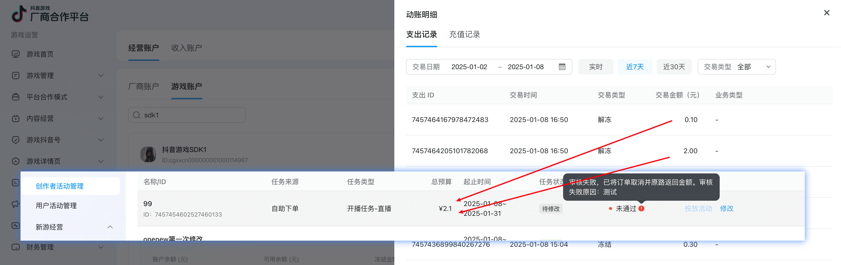

4. **重新修改提交，审核通过**

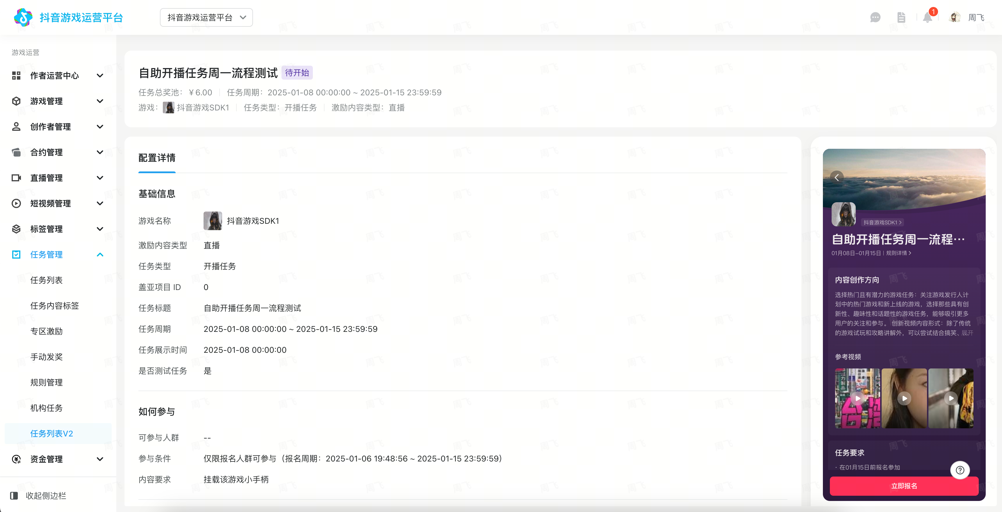

**开播**

**功能入口**

**内管查看二维码**

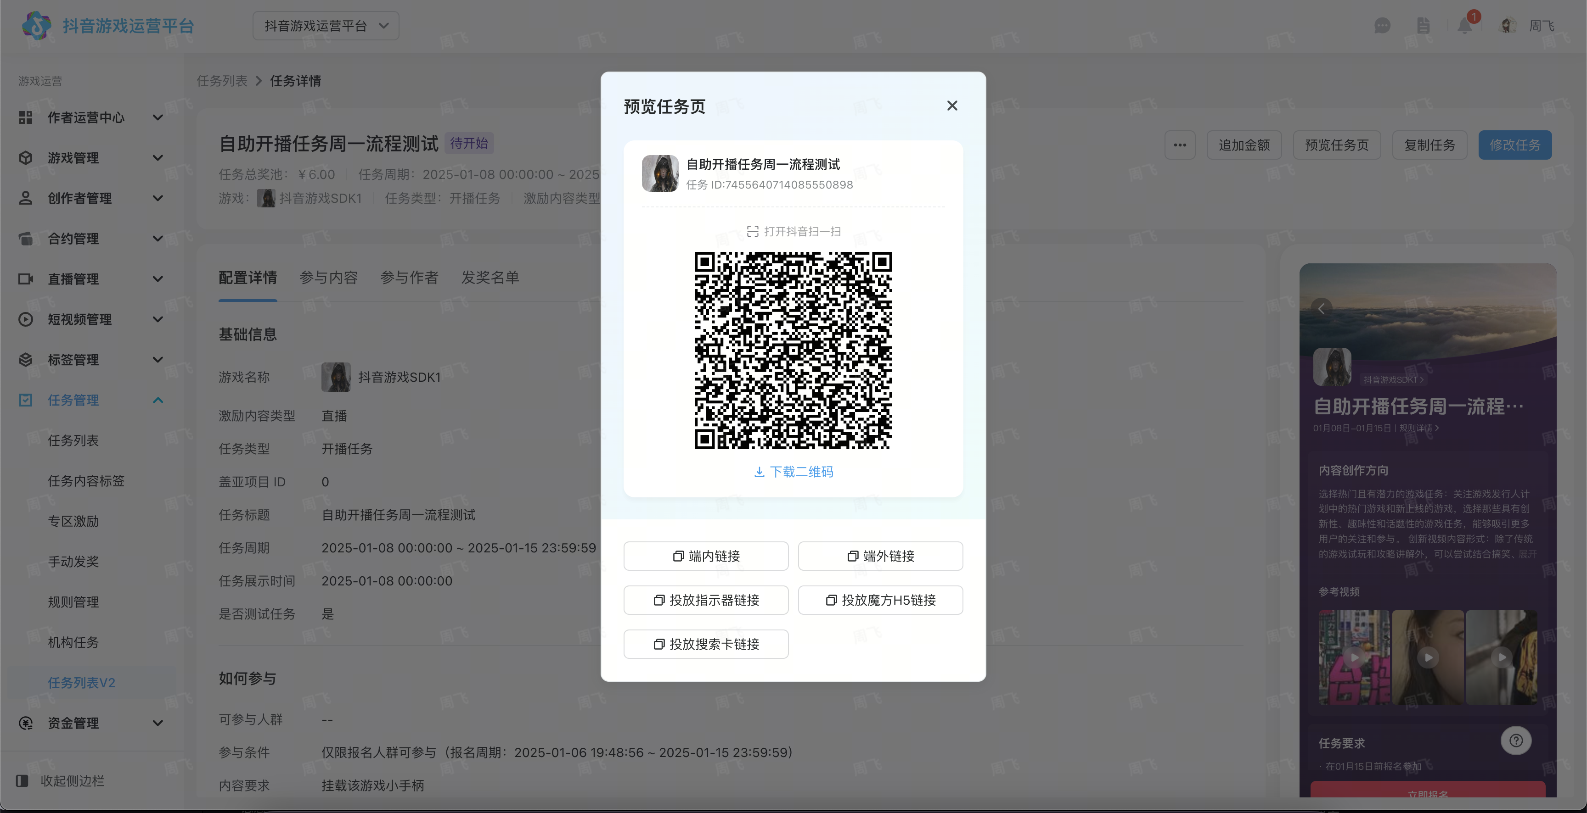

**厂商复制分享二维码**

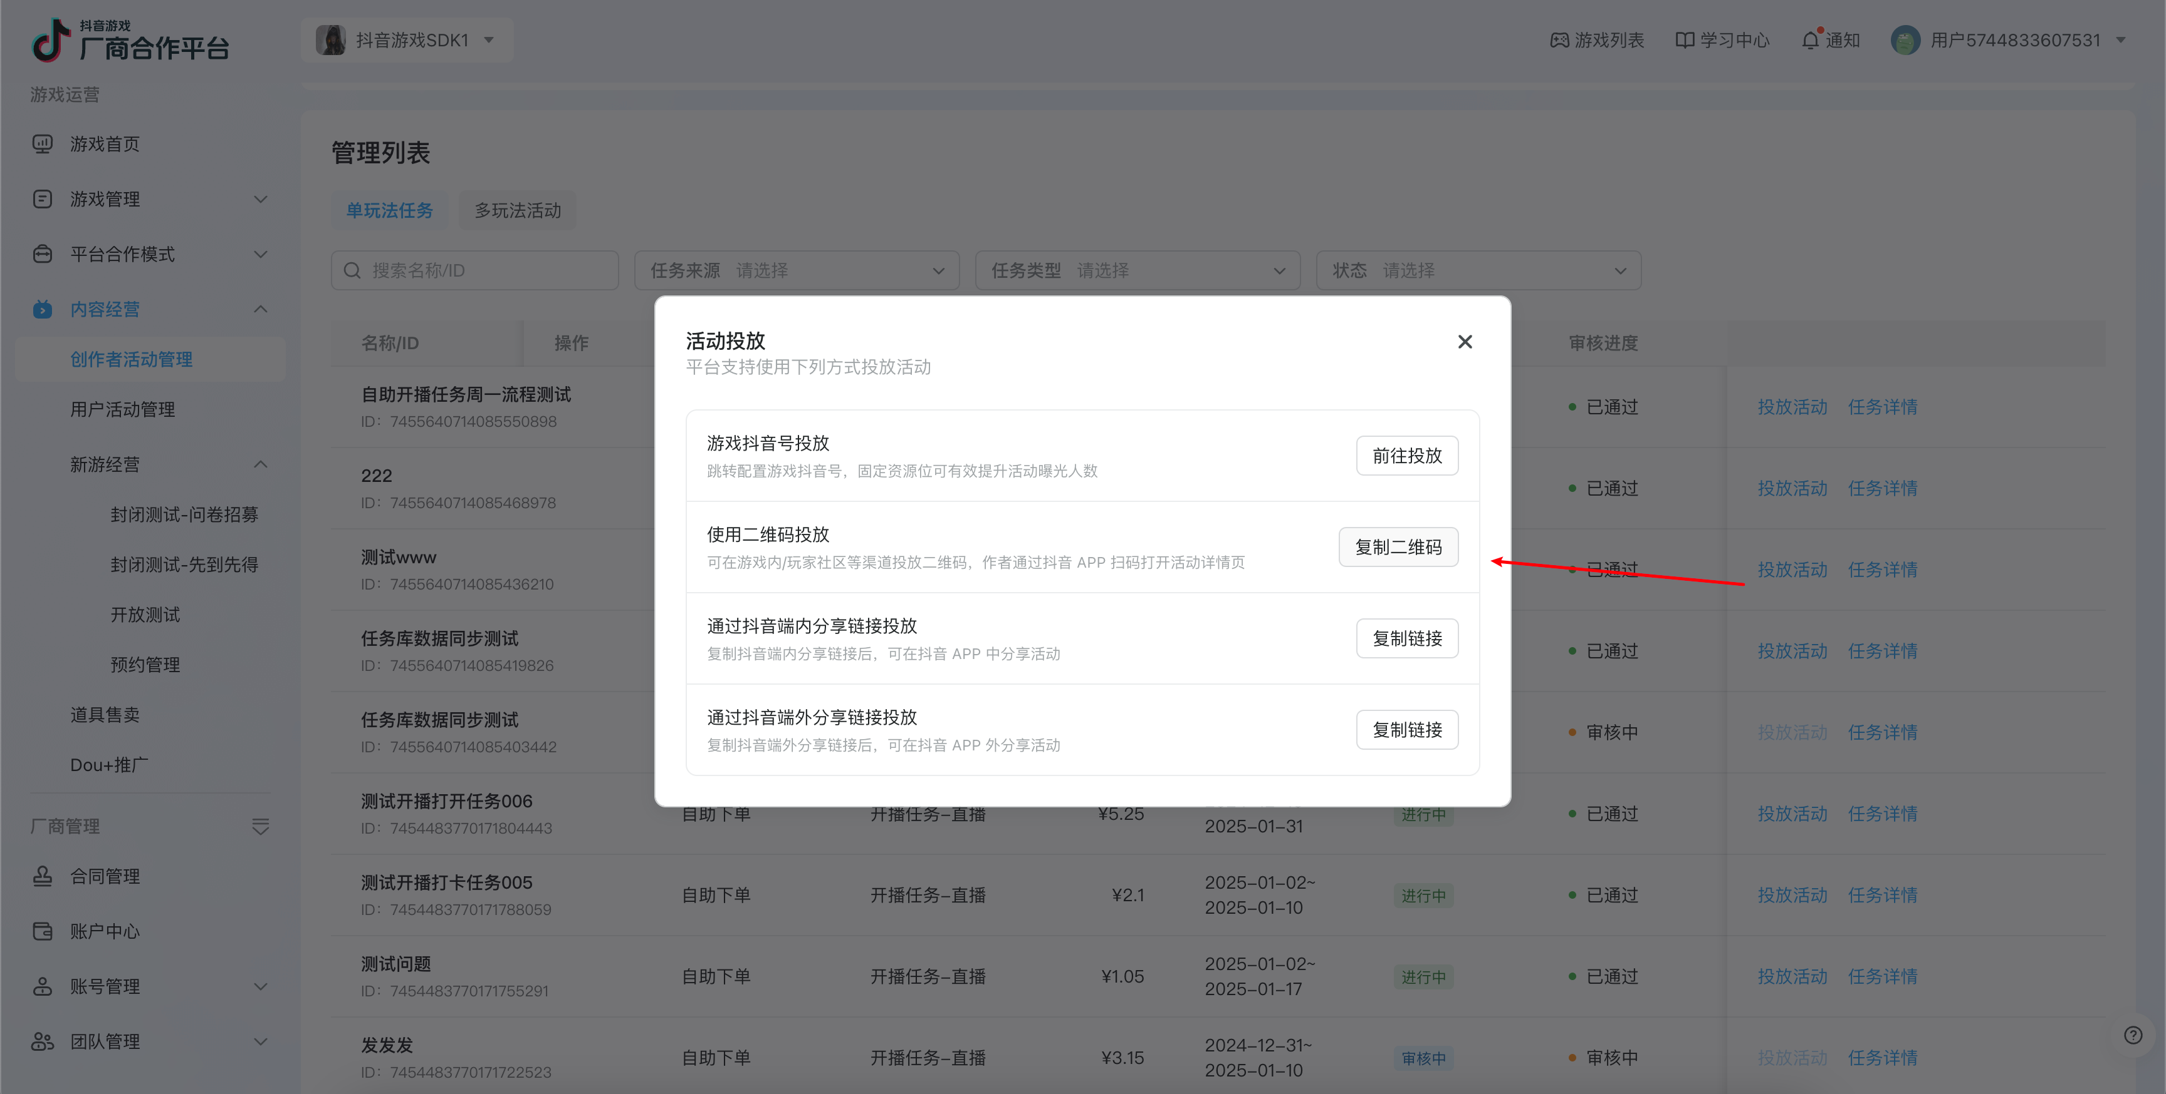



**创作者触达入口**

|  |  |  |  |
| --- | --- | --- | --- |
|  |  |  |  |
| **变现任务中心\***  路径：我 - 抖音创作者中心 - 变现任务 - 游戏任务 - 官方精选 | **工作台\***  路径：消息-我的工作台  消息推送时机：任务上架 | **达人中心**  路径：搜索 - 游戏达人中心 | **挂载页**  路径：开播页-游戏 |

*Ps: 测试游戏的「**变现任务中心」**和**「工作台」**触达入口，依赖触达服务部署测试环境。泳道时间比较久远，服务被清掉了，目前没有环境可以看。正式游戏正常。

**页面结构**

任务2.0 规范下，只有成绩卡、任务激励说明需要by玩法定制化开发。新任务类型接入时，开发工作量就由**开发新页面**减少到**开发定制化模块。**

**[This type of content is unavailable for download at the moment.]**

**核心流程**

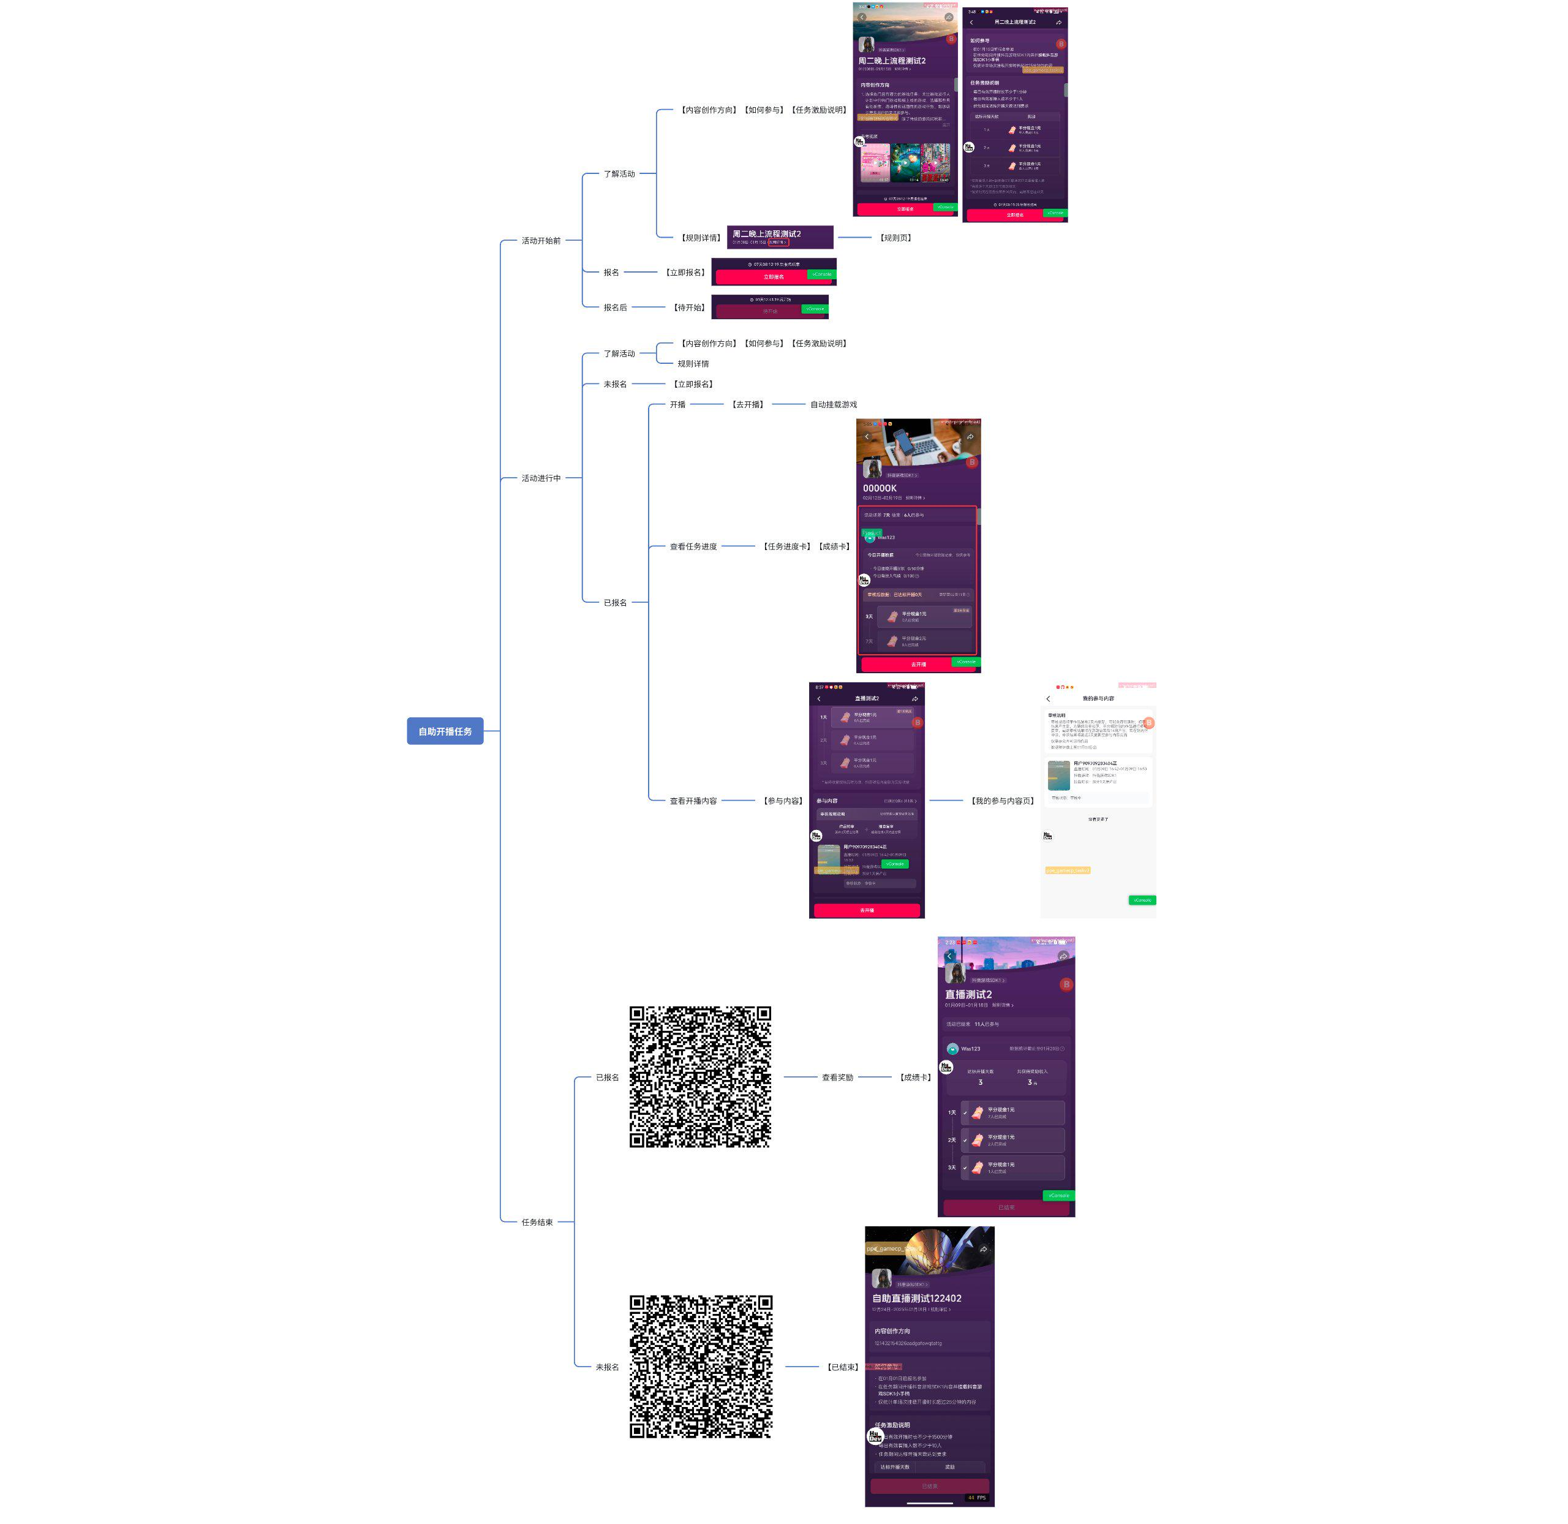

**产出数据**

**厂商数据查看**

|  |
| --- |
| 目前待联调，数据还不能查看 |

**内管数据查看**

|  |  |
| --- | --- |
| 审核通过 | 审核失败 |